Isso é um Título

Isso é um parágrafo

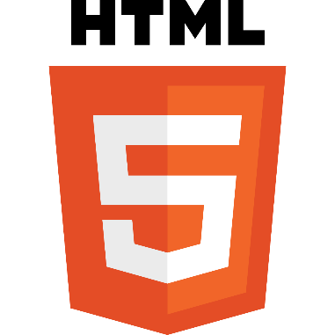

<!DOCTYPE html> //Declaração define que este tipo de documento é HTML5
<html lang="pt-br"> // Elemento raiz de uma pagina HTML com atributo de idioma definido para português do Brasil
<head> // Elemento que contém metadados e links para recursos externos
<title>Meu Portfólio Pessoal</title>
</head> // Fecha o elemento head
</html> // Fecha o elemento raiz da pagina HTML

